Федеральное государственное бюджетное учреждение
высшего образования «Керченский государственный морской технологический университет»
 | 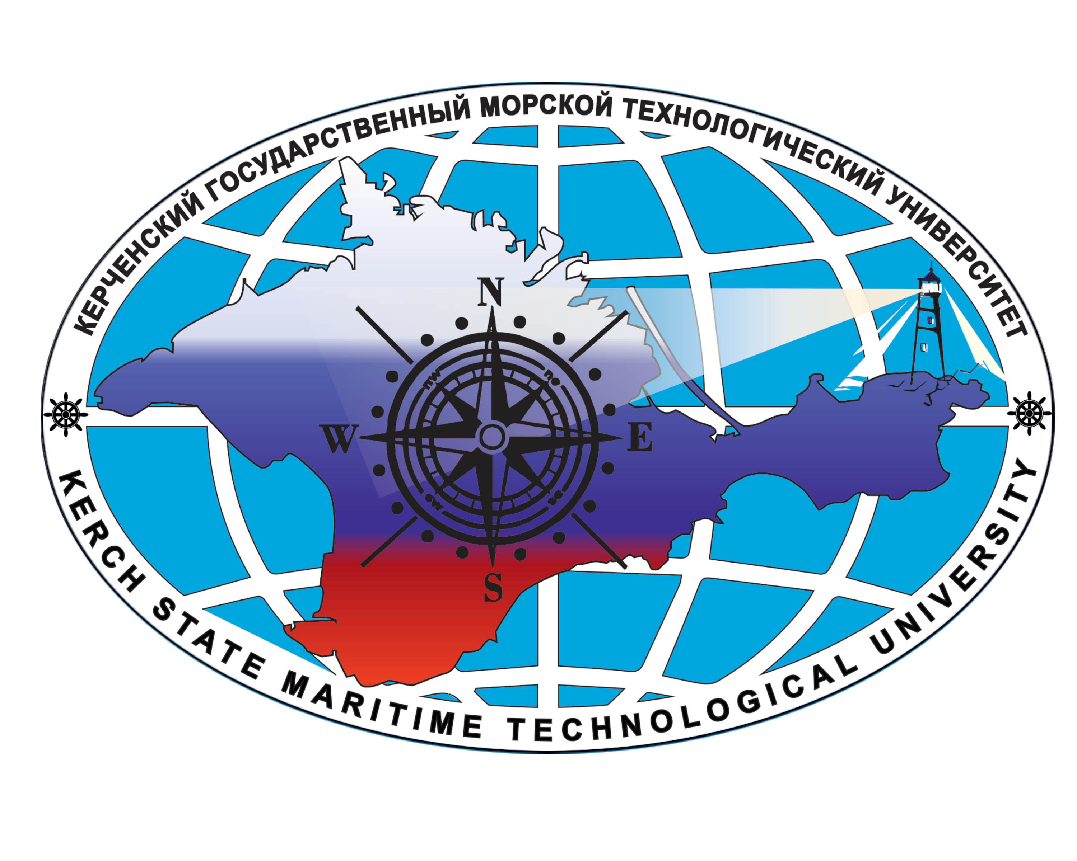
Информационное письмо №1

Уважаемые коллеги!

Приглашаем Вас принять участие в работе II Национальной научно-практической конференции «Актуальные проблемы биоразнообразия и природопользования», посвященной 20-летию кафедры экологии моря ФГБОУ ВО «КГМТУ». Конференция будет проходить с 15 по 17 мая 2019 г. на базе ФГБОУ ВО «Керченский государственный морской технологический университет».
Конференция призвана создать основу для обмена результатами научных исследований, взаимодействия ученых из вузов и научных учреждений различных регионов Российской Федерации и Республики Крым, координации научной и практической деятельности в таких областях знаний как экологическая безопасность, охрана окружающей среды, сохранение биоразнообразия, современные технологии в пищевой промышленности.
Состав организационного комитета
Председатель:
- Масюткин Евгений Петрович, ректор ФГБОУ ВО «Керченский государственный морской технологический университет», профессор;
Заместитель председателя:
- Логунова Наталья Анатольевна – д-р экон. наук, проректор по научной работе ФГБОУ ВО «КГМТУ»;
Члены организационного комитета:
- Назимко Елена Ивановна – д-р техн. наук, профессор, зав. кафедрой «Экология моря» ФГБОУ ВО «КГМТУ»;
- Сухаренко Елена Валерьевна – д-р биол. наук, профессор кафедры «Водные биоресурсы и марикультура» ФГБОУ ВО «КГМТУ»;
- Фалько Александр Леонидович - д-р техн. наук, профессор кафедры «Машины и аппараты пищевых производств» ФГБОУ ВО «КГМТУ»;
- Яшонков Александр Анатольевич – канд. техн. наук, доцент, зав. кафедрой «Машины и аппараты пищевых производств» ФГБОУ ВО «КГМТУ»;
- Кулиш Андрей Викторович - канд. биол. наук, доцент, зав. кафедрой «Водные биоресурсы и марикультура» ФГБОУ ВО «КГМТУ»;
- Малько Сергей Владимирович – канд. биол. наук, доцент кафедры «Экология моря» ФГБОУ ВО «КГМТУ»;
- Сытник Наталья Александровна – канд. биол. наук, доцент кафедры «Экология моря» ФГБОУ ВО «КГМТУ»;
- Семенова Анна Юрьевна – старший преподаватель кафедры «Экология моря» ФГБОУ ВО «КГМТУ»;
- Кривогуз Денис Олегович - ассистент кафедры «Экология моря» ФГБОУ ВО «КГМТУ»;
Ответственный секретарь – Павлова Юлия Ивановна, ассистент кафедры «Машины и аппараты пищевых производств» ФГБОУ ВО «КГМТУ».

Секции конференции:
1) Актуальные вопросы общей экологии.
2) Прикладная экология.
3) Рациональное природопользование.
4) Современные технологии и оборудование пищевой и перерабатывающей промышленности.
5) Биологическое разнообразие: теоретические и прикладные аспекты.
6) Молодежь в науке.

Заявки (форма 1) и материалы на участие (форма 2), оформленные в соответствии с требованиями (форма 3 - пример оформления статьи), скан квитанции об оплате направлять в Оргкомитет по адресу: konf.em20@mail.ru до 5 апреля 2019 года

Форма 1:
ЗАЯВКА НА УЧАСТИЕ В КОНФЕРЕНЦИИ
название файла: фамилия автора_заявка (например: тимофеев_заявка)
1 | ФИО автора
2 | Место работы
3 | Должность
4 | Ученая степень и звание
5 | Адрес
6 | Контактный телефон
7 | E-mail
8 | Название статьи
9 | Секция
10 | Форма участия
Форма 2:
ТРЕБОВАНИЯ К ОФОРМЛЕНИЮ СТАТЬИ
название файла: № секции_фамилия первого автора_статья (например: 3_тимофеев_статья)
1. Объем: не менее 3 и не более 6 стр. (более 6 стр. - по согласованию с оргкомитетом)
2. Технические требования к оформлению:
шрифт Times New Roman, размер – 12pt, интервал - 1,0; выравнивание по ширине, отступ абзаца – 1,25 см, ориентация листа книжная, поля с каждой стороны 2 см;
3. Оформление статьи (Форма 3):
1) Первая строка: УДК (Times New Roman, обычный, 12pt)
2) Вторая строка: НАЗВАНИЕ ДОКЛАДА - прописными буквами, шрифт полужирный, выравнивание по центру, интервал одинарный (Times New Roman, 12pt);
3) Третья строка: ФИО автора (авторов) – шрифт полужирный курсив, выравнивание по центру, интервал одинарный (Times New Roman, 12pt);
4) Четвертая строка: Организация, место работы автора (авторов), Город, Страна, E-mail – шрифт обычный курсив, выравнивание по центру, интервал одинарный (Times New Roman, 12pt);
5) Свободная строка, интервал одинарный (Times New Roman, 12pt).
6) Аннотация. Аннотация должна полностью соответствовать содержанию работы. Объем от 100 до 200 слов. Текст аннотации – шрифт обычный, выравнивание по ширине (Times New Roman, 12pt).
7) Ключевые слова: от 5 до 10 ключевых слов, отражающих основные проблемы исследования и способствующих индексированию статьи в поисковых системах. Шрифт обычный, выравнивание по ширине (Times New Roman, 12pt).
8) Свободная строка, интервал одинарный (Times New Roman, 12pt).
Пункты 2-8 повторяются на английском языке в аналогичном оформлении.
9) Структурированный текст статьи:
Введение - кратко излагается современное состояние вопроса и обосновывается актуальность исследования. Дается критическая оценка литературы, имеющей отношение к рассматриваемой проблеме. Ставятся четко сформулированные цели и задачи, поясняющие дальнейшее исследование в конкретной области.
Материал и методы исследования - дается достаточно подробное описание работы, для ее возможного воспроизведения. Методы, опубликованные ранее, должны сопровождаться ссылками: автором описываются только относящиеся к теме изменения.
Полученные результаты и их обсуждение - результаты должны быть ясными и лаконичными. Показывается их значимость.
Выводы - подводятся основные итоги работы, приводятся рекомендации и указание на дальнейшие возможные направления исследований.
Свободная строка, интервал одинарный (Times New Roman, 12pt).
Библиографический список.
Приводится в конце статьи пронумерованным списком, оформление согласно ГОСТ 7.1-2003. На каждую позицию в списке литературы должна быть ссылка в тексте, номер ссылки указывается в квадратных скобках. Номера ссылок должны стоять в списке литературы в том порядке, в котором они появляются в тексте.
4. Требования к тексту статьи:
Сокращение слов в заголовках не допускается, оно возможно лишь в случаях, установленных соответствующим стандартом или правилами русской орфографии и пунктуации.
При оформлении таблиц все таблицы нумеруют арабскими цифрами. Над левым верхним углом таблицы помещают надпись «Таблица» с указанием номера таблицы, например: «Таблица 1 - Название». Головка таблицы должна быть отделена линией от остальной части таблицы. Рекомендуемая высота строк таблицы – не менее 8 мм. Название таблицы должно отражать ее содержание, быть точным, кратким. Название помещают после номера таблицы через тире, с прописной буквы. На все таблицы должны быть ссылки в тексте работы.
Рисунки нумеруются арабскими цифрами, например: «Рисунок 1 - Название». Слово «Рисунок», его номер и тематическое наименование помещают ниже изображения и пояснительных данных симметрично иллюстрации. На все иллюстрации должны быть ссылки в тексте. Иллюстрации размещаются сразу после ссылки или на следующем листе.
5. Рабочие языки конференции – русский, английский.

Организационный взнос для очного участия предусматривается в размере 1500 рублей, для заочного - 750 рублей, для участников секции «Молодежь в науке» – 500 рублей при получении только электронной версии сборника. После оплаты организационного взноса скан квитанции высылается на электронный адрес оргкомитета (konf.em20@mail.ru).
Реквизиты для перечисления денежных средств
Получатель: УФК по Республике Крым (ФГБОУ ВО «КГМТУ», л/с 20756Э13400)
р/с 40501810435102000001 БИК 043510001
ИНН/КПП 9111013097/911101001
ОКТМО 35715000
Назначение платежа: КБК 00000000000000000130, л/с 20756Э13400, доходы от платных услуг (проведение конференции), ФИО.
Все расходы по приезду и размещению участников конференции берет на себя направляющая сторона.
По результатам работы Конференции планируется издание сборника статей с постатейным размещением в РИНЦ.
Контакты:
e-mail: konf.em20@mail.ru
Малько Сергей Владимирович, тел. +79780796437
Семенова Анна Юрьевна, тел. +79780315396
Информация о конференции находится на сайте ФГБОУ ВО «КГМТУ», ссылка: http://www.kgmtu.ru/nauka/konferencii-na-baze-fgbou-vo-kgmtu
Адрес оргкомитета: 298309, г. Керчь, ул. Орджоникидзе 82, ФГБОУ ВО «Керченский государственный морской технологический университет», кафедра экологии моря. тел.: +73656163495.
Просим максимально распространить данное информационное письмо среди Ваших коллег.
С уважением, оргкомитет конференции

Форма 3:
Пример оформления статьи.
УДК 576.311.348.4; 546.817
ИСПОЛЬЗОВАНИЕ ТКАНЕСПЕЦИФИЧЕСКИХ МАРКЕРОВ ДЛЯ БИОМОНИТОРИНГА СОСТОЯНИЯ ГИДРОБИОНТОВ
Сухаренко Е.В.¹, Недзвецкий В.С.²
¹Керченский государственный морской технологический университет, г. Керчь, РФ
e-mail: helenas@gmail.com
²Бингельский университет, г. Бингель, Турция, e-mail: nedzvets@gmail.com

Аннотация. Исследованы нейротоксические эффекты повышенных концентраций ионов металлов (алюминия, свинца) и органических ксенобиотиков на содержание астроцит-специфических белков особей рыб различных пелагических зон. Установлено, что …..
Ключевые слова: гидробионты, оксидативный стресс, нейроспецифические белки,…..

THE USE OF TISSUE SPECIFIC MARKERS FOR BIOMONITORING THE STATE OF HYDROBIONTS
Sukharenko E.V.¹, Nedzvetsky V.S.²
¹Kerch state marine technological university, Kerch, Russia, e-mail: helenas@gmail.com
²Bingol university, Bingöl, Turkey, e-mail: nedzvets@gmail.com

Abstract. Neurotoxic effects of metal ions (A^{l3+} and P^{b2+}) in higher concentration and organic xenobiotics were studied on the content of astrocyte-specific proteins……
Key words: hydrobionts, oxidative stress, neurospesific proteins, …….

Введение. Рост числа и расширение разнообразия токсичных веществ является наиболее типичной особенностью современности. При этом интенсивность……
Материал и методы исследования. Для исследования особенностей экспрессии ГФКБ и протеина S100β при воздействии различных неблагоприятных факторов окружающей среды использовались …..
Полученные результаты и их обсуждение. Результаты иммуноблотинга, полученные в ходе исследования возрастных особенностей состояния цитоскелета астроцитов рыб, указывают на …..
Выводы. Представленные результаты показывают, что …..

Список литературы
- Mariussen, E. Neurotoxic effects of perfluoroalkylated compounds: mechanisms of action and environmental relevance / E. Mariussen // Archives Toxicol. – 2012. – V. 9(86). – P.1349–1367.
- Новицкий, Р.А. Молекулярные биомаркеры эффектов ионов Al³⁺ на индукцию оксидативного стресса и клеточную реактивацию в организме Lepomis gibbosus (Pisces: Centrarchidae) / Р.А. Новицкий, Е.В. Сухаренко, В.С. Недзвецкий // Гидробиологический журнал. – 2013. – № 6(49). – С. 65–75.
- …..

